Урок – путешествие по математике в 1 классе

«Числа от 1 до 10. Повторение»
Тип урока: урок повторения и закрепления
Форма: урок – путешествие.
Тема урока: Числа от 1 до 10. Повторение.
Цель урока: закрепить знания и умения по пройденной теме.
Задачи урока:
Обучающие: закрепление умения прибавлять и вычитать в пределах 10, повторить состав чисел первого десятка, формирование навыка сравнения чисел и выражений, систематизировать знания о геометрических фигурах
Развивающие: развивать математическую речь, интерес к математике, способствовать развитию устной речи, умению высказывать свою точку зрения, слушать окружающих, развивать логическое мышление, память, внимание;
Воспитательные: воспитывать самостоятельность, дисциплинированность, любовь к природе, формировать навыки и привычки правильного поведения на уроке
Личностные УУД
1.Формировать способность к самооценке на основе критерия успешности учебной деятельности
2.Формировать положительное отношение к школе и учебной деятельности.
Регулятивные УУД
1.Формировать умение высказывать своё предположение.
2.Формировать умение оценивать учебные действия в соответствии с поставленной задачей.
3.Формировать умение определять цель выполнения заданий на уроке, оценивать правильность выполнения действия.
Познавательные УУД
1.Формировать способность и умения учащихся производить простые логические действия (анализ, синтез).
2. Формировать осознанное и произвольное построение речевого высказывания в устной форме.
3.Производить сравнение чисел
4. Развивать контроль и оценку процесса и результатов деятельности
5. Выполнять анализ объектов с целью выделения признаков
6.Выполнять поиск и выделение необходимой информации.
Коммуникативные УУД
1. Формировать умение слушать и понимать других.
2. Формировать умение строить речевое высказывание в соответствии с поставленными задачами.
3. Формировать и отрабатывать умение согласованно работать в коллективе, в паре.
Планируемые результаты:
Предметные:
- применять навыки счета и знание состава чисел от 1 до 10;
- уметь сравнивать числа;
- совершенствовать вычислительные навыки;
- уметь решать простые задачи;
- знать геометрические фигуры.
Метапредметные:
- понимать и принимать учебную задачу, осуществлять решение учебной задачи под руководством учителя;
- работать в паре и оценивать свою работу на уроке.
Личностные:
- выполнять самооценку своих возможностей;
- формировать положительное отношение к учению;
- проявлять интерес к математике;
- осваивать роль ученика на основе выполнения правил поведения на уроке и взаимодействия с учителем и одноклассниками;
Регулятивные:
        - уметь самостоятельно планировать и выполнять свои действия на знакомом учебном материале;
        - выполнять действия в сотрудничестве с учителем по предложенному плану;
        - самостоятельно выстраивать план действий по решению учебной задачи изученного вида.
Познавательные:
                - использовать имеющиеся знания;
                - исследовать учебную задачу;
                - устанавливать логические, причинно-следственные связи.
Коммуникативные:
- уметь слушать и вступать в диалог;
- оформлять свои мысли в устной речи;
- уметь ориентироваться в своей системе знаний.
Оборудование: мультимедийная презентация, аудиозапись «Шум моря», раздаточный материал для учащихся (смайлики, геометрические фигуры), листы с заданиями
Ход урока

I.Организационный момент.
Долгожданный дан звонок,
Начинается урок.
- Ребята, сегодня у нас необычный урок, к нам пришли гости.
Давайте улыбнемся нашим гостям.
Психологический настрой.
- Пожмите руку соседу, если вы добрый человек и готовы помочь товарищам.
- Помашите рукой те ребята, кто хочет поскорее начать урок и узнать что-то новое.
- Улыбнитесь друг другу, кто сегодня будет внимательным и старательным. Садитесь!
-Ребята, у меня сейчас прекрасное настроение, я с нетерпением хочу начать урок и увидеть, как вы будете активно работать и стараться. (Поднимаю зеленый смайлик)
Поделитесь и вы своим настроением, выберите смайлик, который соответствует вашему настроению и поднимите его вверх! (Дети поднимают смайлик)
Я желаю вам хорошего настроения и успехов на уроке!
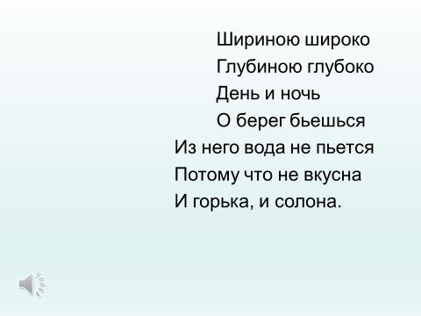
II. Сообщение темы и цели урока.
- Отгадайте загадку.
- Закройте глаза и послушайте (звук морского прибоя).
- Ребята, где мы, что вы услышали?
Обуч.:
- На море, шум моря.

Учитель:
- Сегодня у нас необычный урок.
Мы отправимся в морское путешествие, вы будете матросами, а вашим капитаном буду я.
-Для того, чтобы путешествие было удачным необходимо быть внимательными, активными, правильно выполнять задания, иначе можно потерпеть кораблекрушение, а также взять с собой все свои знания и умения, полученные на предыдущих уроках математики. Что же мы возьмем с собой?
Обуч.:
-Умение считать от 1 до 10, решать примеры, записывать цифры, знания о геометрических фигурах.
Учитель:
- Какой же вид транспорта мы выберем? Чтобы это узнать, послушайте загадку:
По морям и по волнам
Его водит капитан.
Он не плавает, а ходит
Якоря бросает в воду.
Он с волною дружбу водит.
И не любит непогоду
Обуч.::
-Корабль.
III. Актуализация опорных знаний
1.Числовой ряд.
Учитель:
Верно, это корабль!
Но, прежде чем отплыть нужно проверить вашу готовность.
Чтобы это сделать, посчитаем
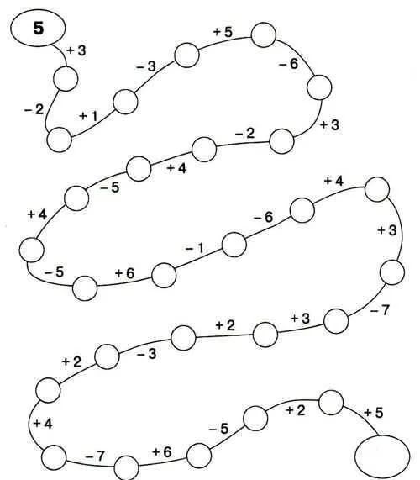
(Учитель хвалит каждого обучающегося)
-А теперь давайте все вместе сосчитаем от 1 до 10
Молодцы, ребята! Итак, к путешествию готовы!
Итак, в путь!
2.Состав чисел до 10
Учитель:
-Ох ребята, что с нашим кораблём!
Посмотрите, нашему парусу нужен ремонт. Чтобы быстро залатать парус, нужно вспомнить состав чисел 8 и 10.
Каждая команда должна починить парус корабля. Работаем вместе.
( Каждой парте раздаю листочки с фото корабля (Приложение 1).
- Отлично, а теперь нужно проверить, верно ли вы разместили заплатки на парусе (меняю листочки между партами).
Молодцы, все справились.
3. Каллиграфическая минутка
Учитель:
Ребята, нам необходимо сделать записи в бортжурналах. Проверьте свое рабочее место, сядьте поудобнее. Постарайтесь, чтобы бортжурналы лежали правильно, а записи были аккуратными.
Мы готовы к началу нашего путешествия. Запишем в нашем бортовом журнале дату 14 н.
Послушайте загадку для минутки чистописания
Глядела цифра в зеркало
И о сестре мечтала.
Но только свойства одного
Его видать не знала.
И получила двойника.
Как капелька водицы
Сестра похожа на нее.
Да только вниз косица.
Обуч.:
(записывают в тетрадях число)
- Это цифры 6 и 9.
Учитель:
- Молодцы.
4. Сравнение чисел.
Всё готово к отплытию: корабль готов, команда готова.
Осталось поднять якорь!
Работа в парах. У каждой пары карточка с якорями. Вам нужно сравнить числа. Если вы правильно поставите знаки >, <, =, то мы сможем поднять якорь и отправиться в путешествие.
Открываем тетради и выполняем задание, а к доске пойдет 1 ученик.
Спасибо.
(Дети выполняют задание в тетрадях, один ученик у доски. Сравнивают)
Учитель:
- Молодцы!
ІV .Физкультминутка
Ветер дует задувает, волны в стороны качает!
(Руки подняты вверх и раскачиваются из стороны в сторону)
Осьминог на дне сидит и ногами шевелит.(Топают ногами, руки на поясе)
Чайка над водой летает и за рыбками ныряет!(Имитируют движения крыльев)
Осьминог на дне сидит и ногами шевелит.(Топают ногами, руки на поясе)
Под водой на глубине, крокодил плывет в воде!(Плавают «брасом»)
Осьминог на дне сидит и ногами шевелит.(Топают ногами, руки на поясе)
А теперь и мы присядем, наши знанья всем покажем!(Тихонечко сели на места)
V.Применение знаний и умений в новой ситуации.
1.«Решение примеров».
Учитель:
- Около нашего корабля появились морские рыбки. Они просят нашей помощи.
Нужно решить примеры.
(Примеры выводятся на экран. К доске выходят дети и решают примеры)
7-3= 5-4=
9-3= 6-2=
8-4= 6-1=
Обуч.:
7-3=4 5-4=1
9-3=6 6-2=4
8-4=4 6-1=5
Учитель:
- Поднимите руку те, у кого получились такие же ответы?
(Ответы детей)
Учитель:
2. Математическая цепочка
- Вдруг на горизонте появились пираты.
Чтобы от них отбиться, нужно решить математические цепочки.
Чем быстрее мы это сделаем, тем быстрее освободимся от пиратов!
5+5-6+2-3 +1=(4)
9-6+2+5-2-1=(7)
2+1+5-4-2+6=(8)
(Дети выполняют решение в тетради, с комментированием с места)
V . Физкультминутка для глаз
Мы отбились от пиратов и устали. Сделаем физкультминутку
(Электронная физкультминутка для глаз)
VI. Обобщение и систематизация знаний
Работа в рабочей тетради
VII. Итог урока
Учитель:
-Вот мы и подплываем к берегу, наше путешествие успешно закончилось. Благодаря дружной работе класса, мы снова на родной земле и справились со всеми трудностями. Давайте вспомним, что мы с вами делали во время путешествия и удалось ли нам достичь поставленной цели?
Обуч.:
-Во время путешествия мы работали над числовым рядом, решали примеры, прибавляли и вычитали числа, повторяли состав чисел.

VIII. Рефлексия учебной деятельности
Учитель:
-Подумайте каждый, как вы работали на уроке, выберите высказывание и продолжите его…
- Мне понравилось на уроке…
- Я смог…
- Было трудно…

-С каким настроением вы подошли к концу урока?(Работа со смайликами)
-Кому на уроке было комфортно, получили удовлетворение от работы, предлагаю похвалить себя любым доступным способом: можно погладить себя по голове или улыбнуться, а тем ребятам, кто чувствовал себя немного неуверенно, кому надо еще немного поупражняться, если есть желание выскажитесь, поставьте цели для себя на следующий урок.
Оценивание детей
-Урок окончен. Спасибо.

Приложение



